Tillsynsbegäran – information om höga naturvärden i avverkningsanmälan A 54671-2021 i Älvdalens kommun

Detta dokument behandlar höga naturvärden i avverkningsanmälan A 54671-2021 i Älvdalens kommun. Denna avverkningsanmälan inkom 2021-10-04 00:00:00 och omfattar 26,4 ha.

Vi begär härmed att Skogsstyrelsen fattar beslut enligt miljöbalken som säkerställer att skogens höga naturvärden bevaras samt säkerställer att EU-lagstiftning efterlevs och att artskyddsbrott förhindras. Vi önskar även ta del av de ställningstaganden och beslut som myndigheterna meddelar till följd av aktuell avverkningsanmälan och föreningens inlaga (se 34 § förvaltningslagen).

Nedan beskrivs fynd av naturvårdsarter som gjorts i det avverkningsanmälda området.

# Naturvårdsarter

I avverkningsanmälan har följande 6 naturvårdsarter hittats: timmerskapania (EN), fläckporing (VU), granticka (NT), kolflarnlav (NT), mörk kolflarnlav (NT) och ullticka (NT). Av dessa är 6 rödlistade. För rödlistade arter har rödlistekategorin angivits inom parentes.

De påträffade naturvårdsarterna är ett tydligt kvitto på att detta rör sig om en skog med höga naturvärden. I Figur 1 visas en karta över det avverkningsanmälda området, där samtliga fyndplatser för naturvårdsarter som finns registrerade på Artportalen har markerats.

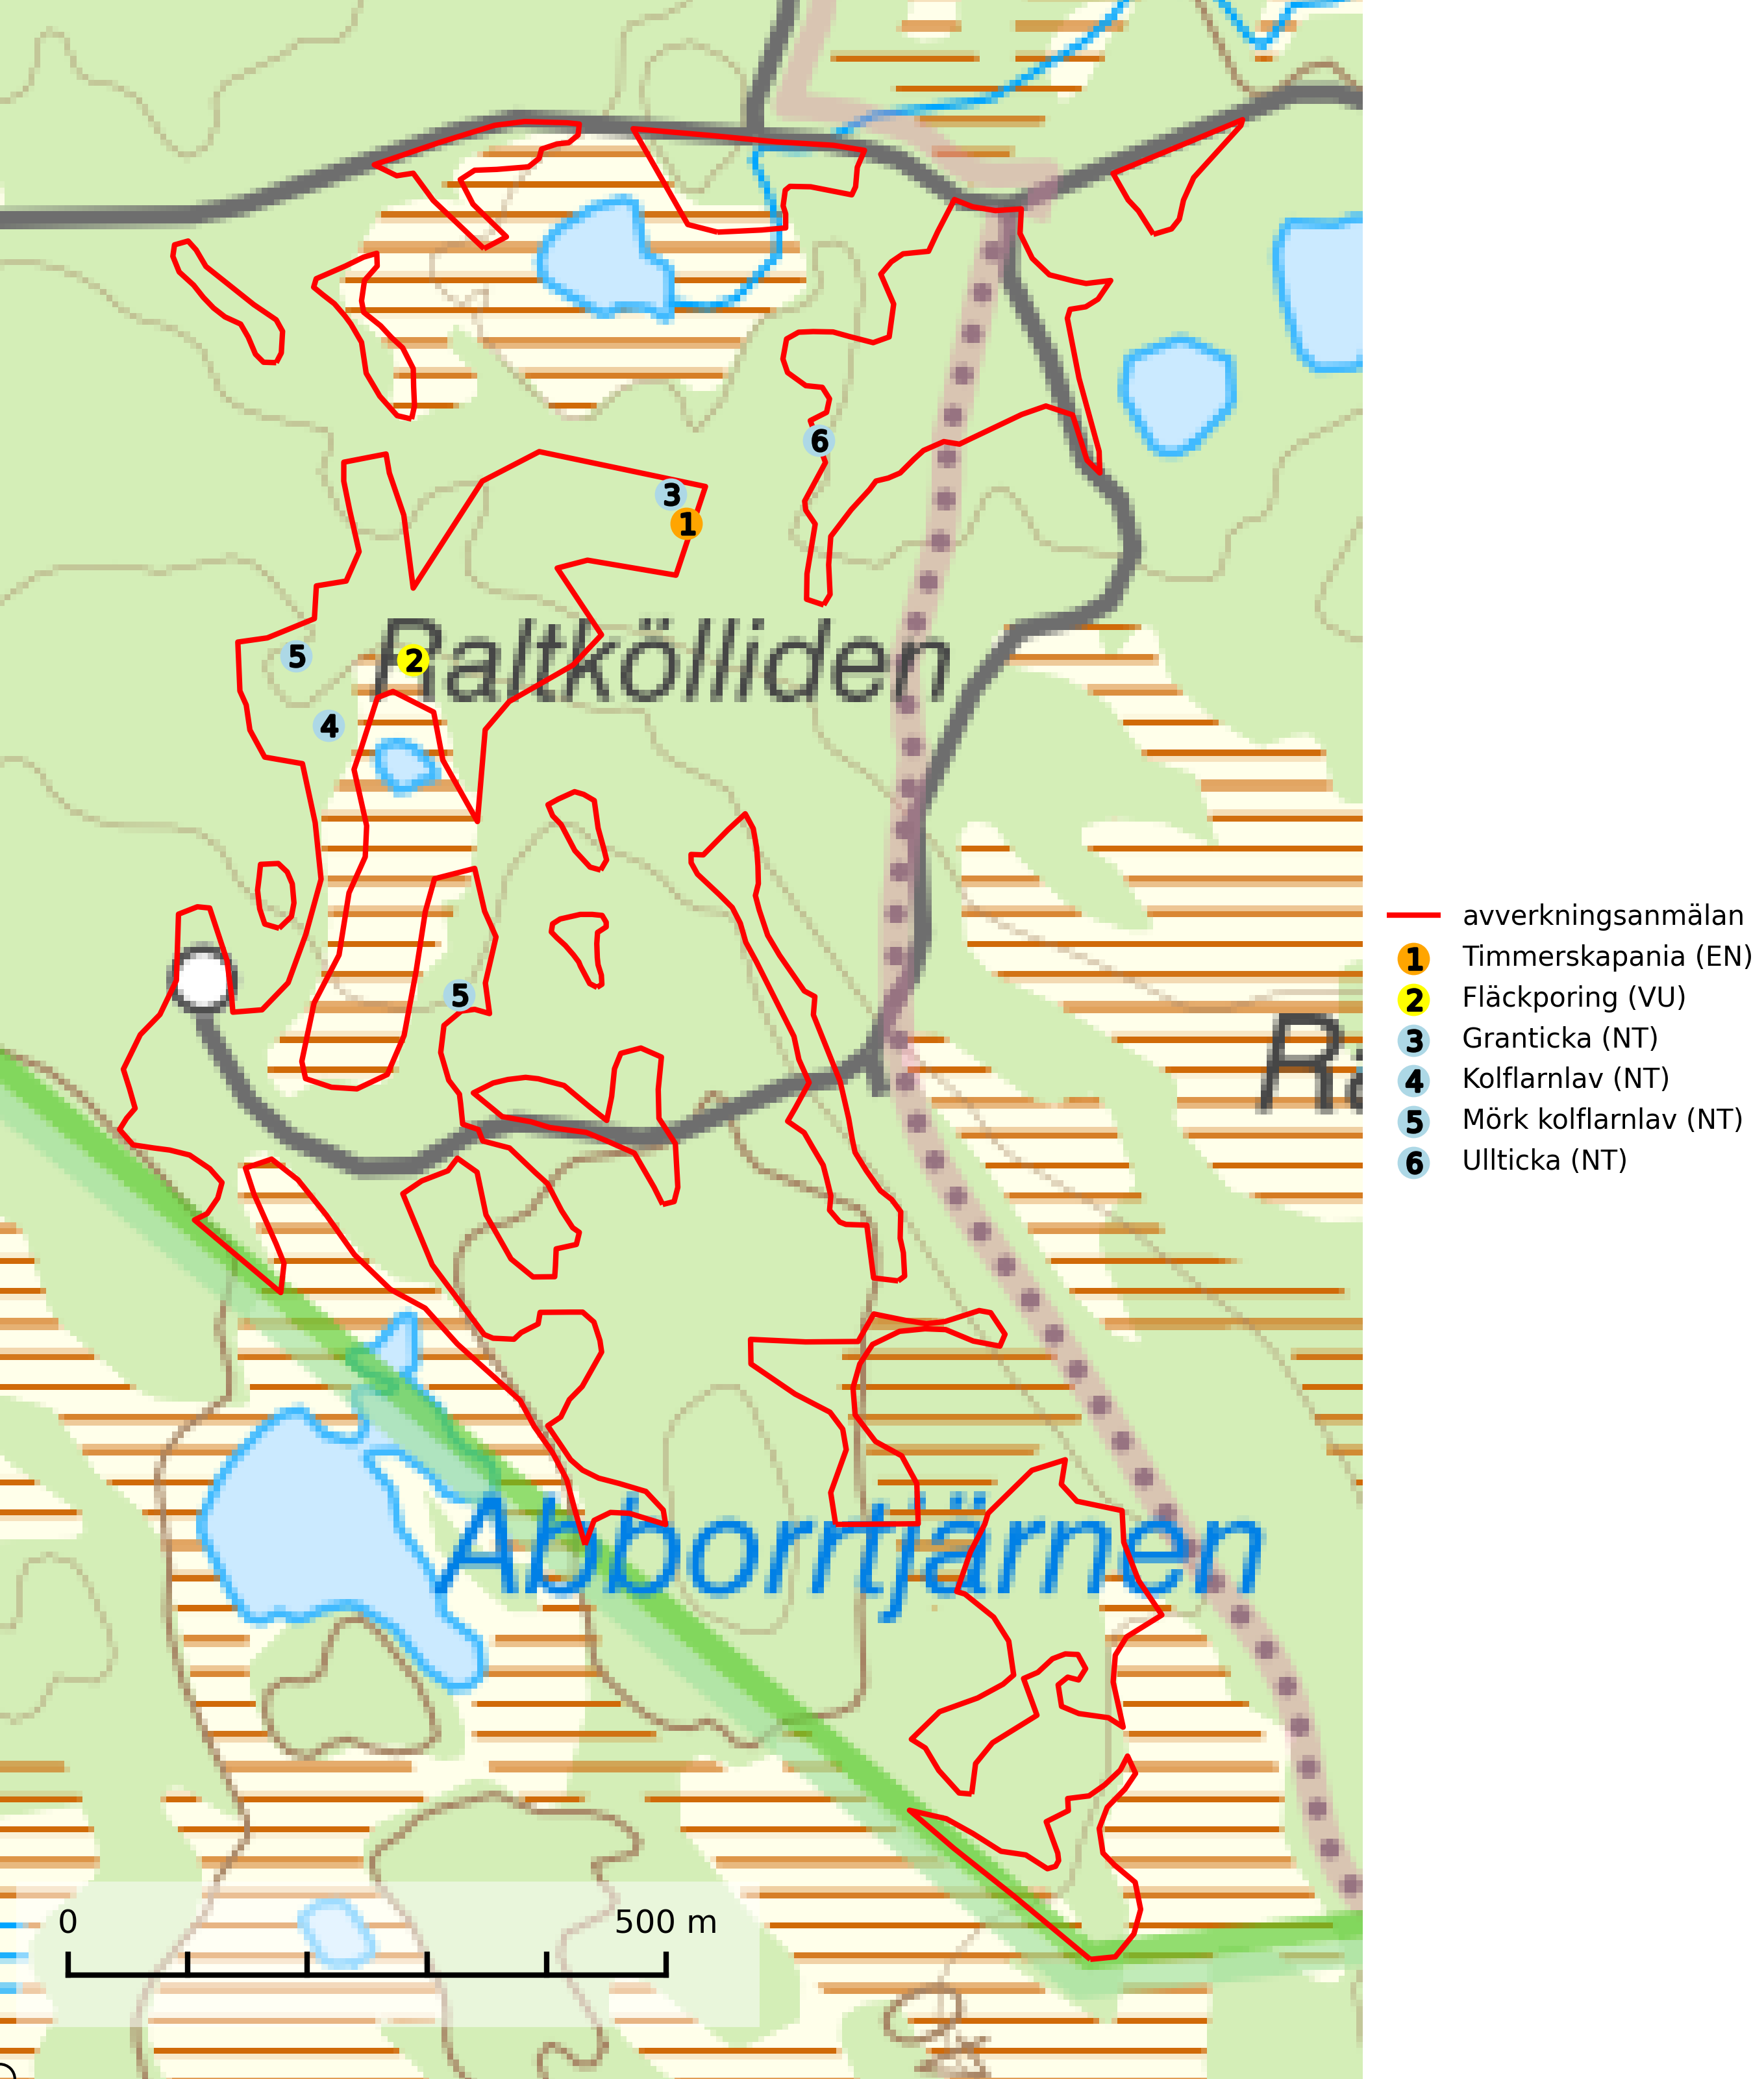

Figur 1. Fyndplatser för naturvårdsarter i det avverkningsanmälda området (röd linje). Markörer utan svart kant är placerade på fyndplatsen. Markörer med svart kant är placerade vid sidan av fyndplatsen och har ett svart streck som visar fyndplatsens exakta position. Kartans mittpunktskoordinat är N 6852548, E 358236 i SWEREF 99 TM.

**Fläckporing (VU)** är en mycket bra signalart som visar på tallnaturskogar med höga naturvärden. Den är placerad högst upp i Skogsstyrelsens värdepyramid för bedömning av skog med höga naturvärden och indikerar områden som är mer eller mindre opåverkade av skogsbruk och där det funnits en kontinuitet av tallågor i olika nedbrytningsstadier. För att på lång sikt bibehålla livskraftiga populationer i ett område behövs troligen större skyddade områden som tillåter att man upprätthåller en naturlig branddynamik (SLU Artdatabanken, 2024; Nitare & Skogsstyrelsen, 2019).

**Granticka (NT)** förekommer främst i äldre skogar med naturskogskaraktär, liksom i dimensionsavverkade och plockhuggna skogar. I äldre grannaturskog i norra Sverige är den alltjämt en förhållandevis vanlig karaktärsart, medan den längre söderut blir allt mer sällsynt. I Götaland och delar av Svealand är den en god signalart för skyddsvärda granskogsmiljöer. Arten bedöms ha minskat starkt under senare år på grund av skogsavverkningar, då den framför allt växer i äldre granskog med långvarig grankontinuitet. I urskogsliknande bestånd i norra Sverige kan ibland påträffas den mycket sällsynta tickan grantickeporing (VU), som lever på döda grantickor (SLU Artdatabanken, 2024; Nitare & Skogsstyrelsen, 2019).

**Kolflarnlav (NT)** är brandberoende och växer nästan uteslutande på kolad hård kärnved av tall. Etableringen verkar ske först 100–300 år efter brand och nytt substrat nybildas i mycket begränsad omfattning. Avverkning av tallskog av naturskogskaraktär med spår av återkommande bränder är ett hot och mängden lämplig ved att växa på för arten minskar dels på grund av naturlig nedbrytning men framförallt på grund av att det förstörs i samband med slutavverkningar, gallringar och markberedning. Såväl kolflarnlav som mörk kolflarnlav har glänsande bålfjäll och förekommer främst i tall- och blandbarrskogar av naturskogskaraktär med spår av återkommande bränder. Skogar som dessa hyser höga biologiska värden och bör skyddas (SLU Artdatabanken, 2024).

**Mörk kolflarnlav (NT)** är brandberoende och växer nästan uteslutande på kolad hård kärnved av tall. Arten förekommer främst i glesa, öppna tall- och blandbarrskogar av naturskogskaraktär och etableringen verkar ske sent efter brand, kanske först efter 100–300 år. Mörk kolflarnlav indikerar skog med höga naturvärden och vanligast är att den påträffas på rester av nedbrunna torrakor och högstubbar och lågstubbar som är så grova att hela innandömet är urbränt. Tall- och blandbarrskogar av naturskogskaraktär med spår av återkommande bränder hyser höga biologiska värden och bör skyddas (SLU Artdatabanken, 2024).

**Timmerskapania (EN)** växer på hård ved som tidvis blöts ned och hittas ofta på omkullfallna trädstammar intill vattendrag och skogstjärnar, i skuggigt läge. Arten är rödlistad som nära hotad (NT) i den europeiska rödlistan och omfattas av ett åtgärdsprogram för hotade arter (ÅGP). Alla skogsskötselåtgärder på eller i närheten av lokalerna utgör ett hot och samtliga aktuella fyndlokaler måste ges ett ändamålsenligt skydd vilket måste inkludera en god tillgång på död ved liksom expositionsskydd samt att livsmiljöerna inte tillåts torka upp under någon längre period. (IUCN, 2024; SLU Artdatabanken, 2024; Naturvårdsverket 2015).

**Ullticka (NT)** är knuten till restbestånd av barrnaturskog och förekommer med ett tydligt optimum i orörda eller måttligt påverkade gamla granskogar där det föreligger viss kontinuitet av grov död ved. Ullticka är en bra signalart inom hela sitt utbredningsområde och i södra Sverige är den sällsynt och en god signalart för skyddsvärda granskogsmiljöer. Den hotas av avverkning och fragmentering av naturskog och äldre granskog med lång trädkontinuitet. På ullticka kan ibland ulltickeporing (VU) påträffas - det är en sällsynt ticka som nyligen delats upp i tre olika arter: *Skeletocutis brevispora* (ulltickeporing)*, Skeletocutis delicata och Skeletocutis exilis*. De två sistnämnda arterna står för närvarande (2020) som ej bedömda i rödlistan (SLU Artdatabanken, 2024; Nitare & Skogsstyrelsen, 2019; Miettinen & Niemelä, 2018).